HƯỚNG DẪN CÀI ĐẶT PHẦN MỀM PHÁT HIỆN VÀ CHỐNG TẤN CÔNG CÓ CHỦ ĐÍCH VIETTEL ENDPOINT
Lưu ý: Giải pháp này chỉ cài đặt đối với các máy tính có kết nối mạng WAN (CPNet) và khi máy tính mất an toàn thông tin thì Hue-S sẽ gửi Thông báo/Cảnh báo đến người dùng thông qua việc khai báo tên máy tính, địa chỉ IPv4 máy tính trên Phần mềm Nhân sự theo hướng dẫn ở Phụ lục 1 của Văn bản số 639/STTTT-IOC ngày 29/3/2022.
1. Chuẩn bị cài đặt
- Để thuận tiện cho việc quản lý và theo dõi tình trạng các máy trạm trên hệ thống, đề nghị các cơ quan, đơn vị thống nhất đặt tên máy tính để bàn, máy tính xách tay…theo quy định chung: nguyên tắc đặt tên theo địa chỉ email công vụ nhưng thay dấu chấm “.” bằng dấu gạch dưới “_”.
Ví dụ: ông Hoàng Diên Kỷ ở đơn vị Sở Thông tin và Truyền thông có địa chỉ email công vụ hdky.stttt@thuathienhue.gov.vn thì tên máy tính được đặt như sau: hdky_stttt
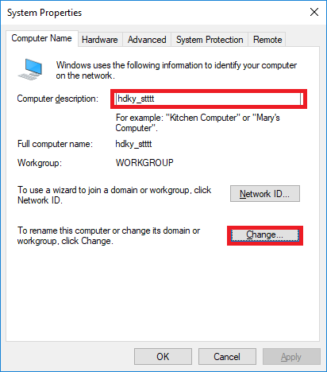 | 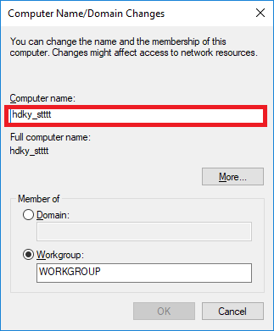
2. Cài đặt
Bước 1: Kiểm tra máy tính đang sử dụng hệ điều hành Windows 32 bit hay 64 bit
- Mở This PC (My computer) lên Chọn ổ đĩa C.
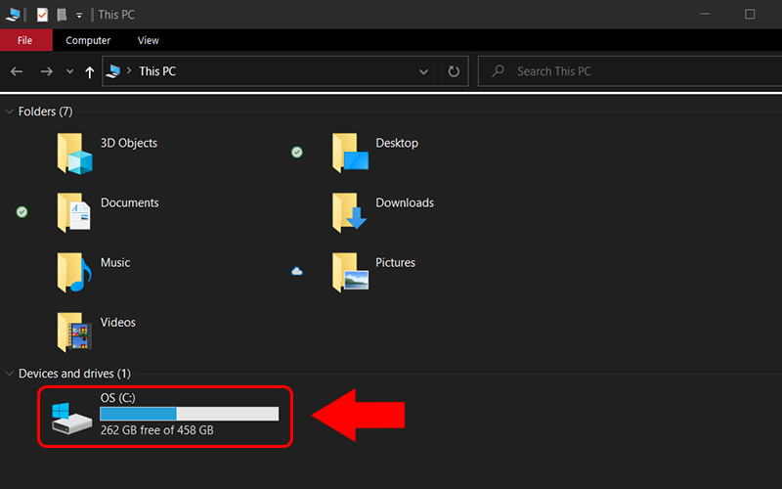
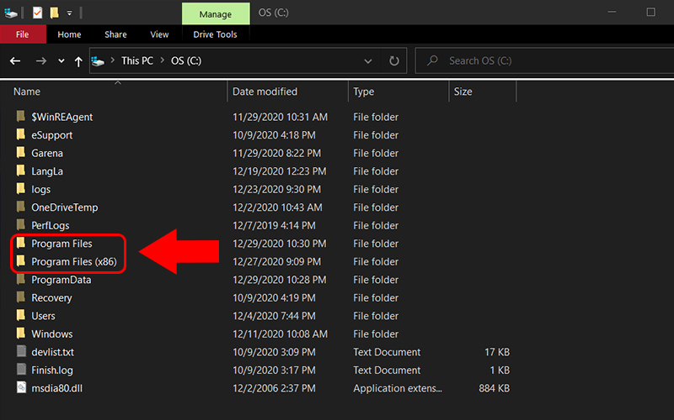
- Nếu như xuất hiện thư mục Program Files (x86) thì máy tính đang chạy Windows 64 bit, còn nếu như chỉ có 1 thư mục Program Files xuất hiện thì đó là Windows 32 bit.

Bước 2: Tải Giải pháp phát hiện và chống tấn công có chủ đích Viettel Endpoint - EDR (chỉ tải và cài đặt các máy tính trong mạng WAN) tại địa chỉ: https://ioc.thuathienhue.gov.vn/?gd=56&cn=1125&id=12
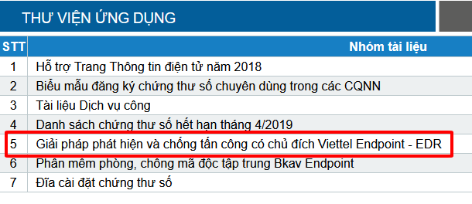
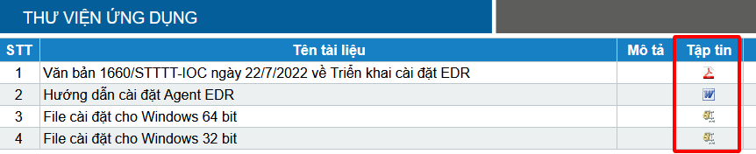

Chọn bộ cài phiên bản cho Windows 32 bit (x86) hay Windows 64 bit (x64) đã kiểm tra ở Bước 1 để tải về và cài đặt.
Bước 3: Click đúp bộ cài đã tải về, tiến hành cài đặt theo các bước (cần quyền administrator để thực hiện cài đặt).
- Chọn More info Run anyway
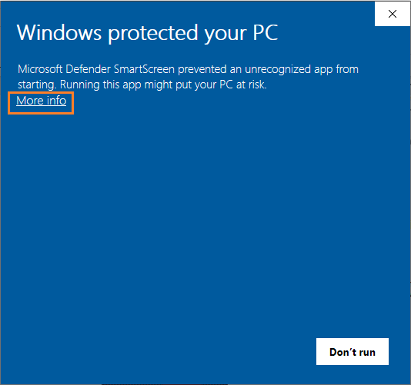
- Chọn các bước tiếp theo như hình ảnh để hoàn thành cài đặt.
